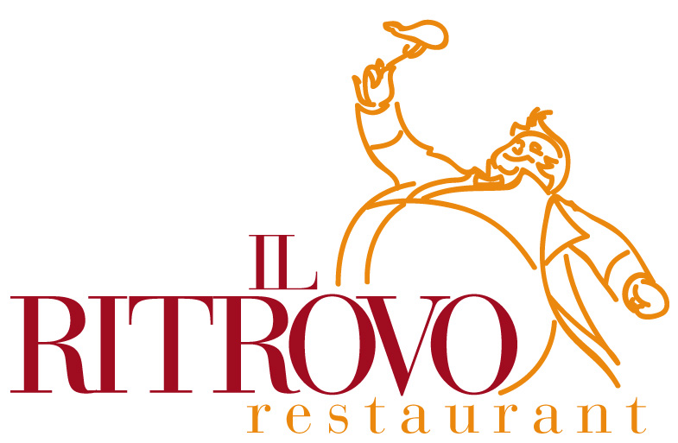Il Ritrovo Restaurant via Roma 42 Saint Vincent

tel. 0166/510098 3476510216

Menù pranzo del 15 giugno

Assiette valdostana a centro tavola
Terrina di verdure con vellutata di pomodoro
Millefoglie di pesce spada
Conchiglie St. Jacques gratinate allo Champagne ed erba cipollina



Penne con gamberi e zucchine
Tortelloni allo speck e zafferano



Grigliata mista di carne e verdure



Mousse al cioccolato e albicocche fresche

Acqua minerale, Vini, Caffè

